ПИШПЕК
Ташкентская жана Базарная көчөлөрүнүн бурчундагы үй
42.88512, 74.61200
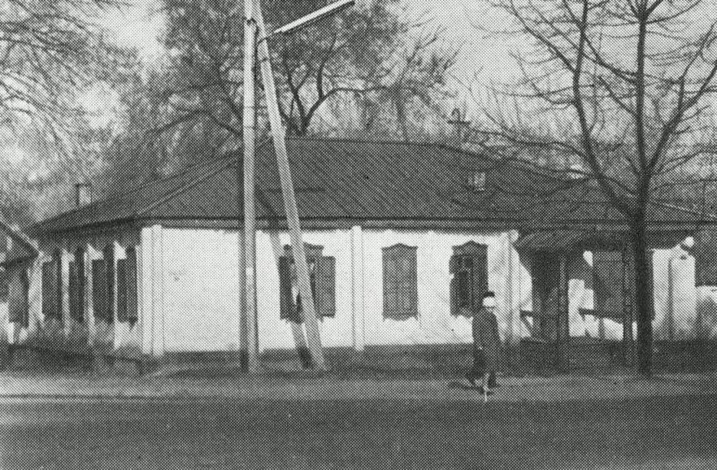
Дом на углу улиц Ташкентской и Базарной
КЫРГЫЗЧА Ташкентская жана Базарная көчөлөрүнүн бурчундагы үй
﻿ Ташкентская жана Базарная көчөлөрүнүн түндүк-чыгыш бурчундагы үй. 20-кылымдын башы 19-кылымдын аягы 20-кылымдын башы шаарды көрктөндүрүү жана шаар мүлкүнүн башында чоң үйлөрдүн курулушу менен мүнөздөлгөн. Үйлөр брусчаткадан же брусчаткадан тургузулган бийик таш пайдубалдардын үстүндө турушкан, анын үстүндө кирпич жасалгасы менен кооздолгон кирпичтен жасалган жертөлө болгон. Жогорку кабаттардын дубалдары каркас-жыгач же журнал болуп саналат. Бөл
Булак: https://bimap.su/description/pishpek/52_Dom_ugol_Tashkent_Bazar.txt · BIMAP
Фотографии и материалы принадлежат их авторам; лицензия не указана

ФРУНЗЕ
Бул доор боюнча маалымат азырынча табыла элек
42.88512, 74.61200

Фотография пока не добавлена
КЫРГЫЗЧА
Бул доор боюнча маалымат азырынча табыла элек.

БИШКЕК
Бул доор боюнча маалымат азырынча табыла элек
42.88512, 74.61200

Фотография пока не добавлена
КЫРГЫЗЧА
Бул доор боюнча маалымат азырынча табыла элек.

